
ΕΛΛΗΝΙΚΗ ΔΗΜΟΚΡΑΤΙΑ Σέρρες 28 Απριλίου 2023 ΝΟΜΟΣ ΣΕΡΡΩΝ Αρ. Πρωτ.:οικ.14759
ΔΗΜΟΣ ΣΕΡΡΩΝ Αρ. Πρόσκλ.: 24
Δ/ΝΣΗ Δ/ΚΟΥ-ΟΙΚΟΝ/ΚΟΥ ΤΜΗΜΑ ΥΠΟΣΤ. ΣΥΛΛΟΓΙΚΩΝ ΟΡΓΑΝΩΝ
ΟΙΚΟΝΟΜΙΚΗ ΕΠΙΤΡΟΠΗ

Π Ρ Ο Σ Κ Λ Η Σ Η
Π Ρ Ο Σ

Τα Μέλη της Οικονομικής Επιτροπής
του Δήμου Σερρών

Έχοντας υπόψη:
α) τις διατάξεις της παρ.6 του άρθρου 77 του Ν.4555/2018 (ΦΕΚ 133/19-7-2018τΑ) «Μεταρρύθμιση του θεσμικού πλαισίου της Τοπικής Αυτοδιοίκησης-Εμβάθυνση της Δημοκρατίας-Ενίσχυση της Συμμετοχής-Βελτίωση της οικονομικής και αναπτυξιακής λειτουργίας των Ο.Τ.Α. (Πρόγραμμα “ΚΛΕΙΣΘΕΝΗΣ”»),
β) Τις αριθμ. 374/39135/30-05-2022 και 380/39456/15-06-2022 εγκυκλίους του Υπουργείου Εσωτερικών,
γ) τις διατάξεις του άρθρο 78 του ν.4954/2022 (ΦΕΚ 136/τ.Α/9-7-2022) και
δ) την υπ’ αριθμ.915/33288/30-09-2022 απόφαση Δημάρχου Σερρών,
ε) την υπ’ αριθμ.1252/38521/03-11-2022 απόφαση Δημάρχου Σερρών,

σας προσκαλούμε, στην 24η Τακτική Μεικτή Συνεδρίαση της Οικονομικής Επιτροπής, που θα γίνει δια ζώσης και ταυτόχρονα με τηλεδιάσκεψη, την Τετάρτη 3 Μαΐου 2023 και ώρα 12:00 μ., στην πρώην αίθουσα Συνεδριάσεων του Δημοτικού Συμβουλίου, για συζήτηση και λήψη αποφάσεων στα παρακάτω θέματα της ημερήσιας διάταξης:

ΘΕΜΑ 1^{ο}: Ορισμός Δικηγόρου προκειμένου να παραστεί και να εκπροσωπήσει τον Δήμο ενώπιον του Μονομελούς Εφετείου Θεσσαλονίκης, για τη συζήτηση της με αριθμό κατάθεσης 445/2023 και ειδικό 408/2023 αίτησης του Γ. Τ. του Α. κατά και του Δήμου Σερρών.

ΘΕΜΑ 2^{ο}: Έγκριση πρακτικού 3/24-04-2023 της επιτροπής διαγωνισμού για τη διενέργεια του ανοικτού ηλεκτρονικού διαγωνισμού με συστημικό αριθμό 178812 για την προμήθεια με τίτλο «Προμήθεια και εγκατάσταση συστημάτων έξυπνης πόλης και έξυπνης βιώσιμης κινητικότητας στο πλαίσιο της πράξης Ανοικτό Κέντρο Εμπορίου Πόλης Σερρών», προϋπολογισμού 210.000,00€ χωρίς ΦΠΑ και 260.400,00€ με ΦΠΑ.
ΘΕΜΑ 3^{ο}: Έγκριση πρακτικού 4/26-4-2023 οψιγενών μεταβολών της επιτροπής διαγωνισμού για τη διενέργεια του ανοικτού ηλεκτρονικού διαγωνισμού άνω των ορίων για την «Προμήθεια ενός πολυμηχανήματος τύπου unimog και παρελκομένων, προϋπολογισμού 310.160,00€ χωρίς ΦΠΑ και 384.598,40€ με ΦΠΑ», με συστημικό αριθμό 164140.

ΘΕΜΑ 4^{ο}: Αποδοχή ή μη της τιμής μονάδος για οικοπεδικό τμήμα που οφείλει να αποζημιώσει τον Δήμο, λόγω τακτοποίησης και αναλογισμού, η ιδιοκτησία των κ.κ. Τ. Α. & Τ.Α. με κωδ.κτημ.1701102 στο Ο.Τ.515.

ΘΕΜΑ 5^{ο}: Έγκριση μετακίνησης του με αριθμό κυκλοφορίας ΚΗΙ-9547 υπηρεσιακού οχήματος εκτός Νομού, την 21η Απριλίου 2023, με προορισμό τη Θεσσαλονίκη, για την μετάβαση του Aντιδημάρχου κ. Μερετούδη Δημητρίου, στην Αποκεντρωμένη Διοίκηση Μακεδονίας Θράκης.

ΘΕΜΑ 6^{ο}: Έγκριση μετακίνησης του με αριθμό κυκλοφορίας ΚΗΗ-9556 απορριμματοφόρου οχήματος εκτός Νομού, την 24η Απριλίου 2023, με προορισμό τη Θεσσαλονίκη, και συγκεκριμένα στην εταιρεία ΗΦΑΙΣΤΟΣ ΣΤΕΦΑΝΟΥ για διάγνωση της βλάβης που έχει υποστεί.

ΘΕΜΑ 7^{ο}: Έγκριση μετακίνησης του με αριθμό κυκλοφορίας ΚΗΙ-9546 υπηρεσιακού οχήματος εκτός Νομού, την 25η Απριλίου 2023, με προορισμό τη Θεσσαλονίκη, για την μετάβαση των υπαλλήλων μας κ.κ. Μαρινάκη Αικατερίνης, Βαρναλίδου Ελένης και Μίκικη Φωτεινής στην Κοινή Γραμματεία του Προγράμματος INTERREG ΕΛΛΑΔΑ-ΒΟΡΕΙΑ ΜΑΚΕΔΟΝΙΑ.

ΘΕΜΑ 8^{ο}: Έγκριση μετακίνησης του με αριθμό κυκλοφορίας ΚΗΗ-4592 υπηρεσιακού οχήματος εκτός Νομού, την 25η Απριλίου 2023, με προορισμό τη Θεσσαλονίκη, για την μετάβαση του Αντιδημάρχου Καθαριότητας κ. Παναγιώτη Καρακολίδη και της υπαλλήλου μας κ. Ασημίνας Τσούκα στην έκθεση “Ολοκληρωμένες Λύσεις για Όλες τις Ανάγκες του Δημοσίου” της εταιρείας “ΑΔΕΛΦΟΙ ΣΑΡΑΚΑΚΗ Α.Ε.Β.Μ.Ε.”
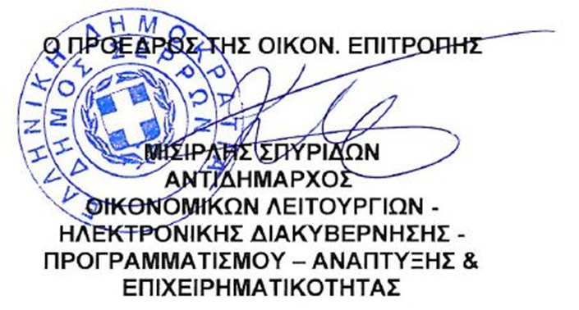

Κοινοποίηση:
1. κ. Αριάδνη Παπαφωτίου, Επικεφαλής του
Συνδυασμού “ΔΥΝΑΜΗ ΣΕΡΡΑΙΩΝ”
2. κ. Γεωργούλα Αντώνιο, Επικεφαλής του
Συνδυασμού “ΔΙΑΒΑΣΗ ΠΕΖΩΝ”
3. κ. Χαραλαμπίδου Παρθένα, Ανεξάρτητη
Δημοτική Σύμβουλο
4. Γραφείο Τύπου & Δημ. Σχέσεων
(για την δημοσίευσή της στο διαδίκτυο,
ενημέρωση ΜΜΕ, κλπ)

